Министерство науки и высшего образования Российской Федерации

Федеральное государственное бюджетное образовательное учреждение высшего образования

ТОМСКИЙ ГОСУДАРСТВЕННЫЙ УНИВЕРСИТЕТ СИСТЕМ УПРАВЛЕНИЯ И РАДИОЭЛЕКТРОНИКИ

Кафедра компьютерных систем в управлении и проектировании (КСУП)

**Техническое задание**

По дисциплине «Основы разработки САПР»

1. Выдано: студенту группы 589-3 Дерябину Никите Александровичу
2. Тема: разработка плагина “Пивная кружка” для САПР Компас 3D 21.0.
3. Срок сдачи готовой работы: 31 декабря 2022 г.
4. Исходные данные для работы:

Требования к программному обеспечению:

* Microsoft Windows 10 (64-разрядная версия);
* язык программирования C# с использованием платформы .NET Framework;
* среда разработки Visual Studio 2019;
* плагин для программы Компас 3D 21.0;
* библиотека для тестирования NUnit 3.13.2;
* система контроля версии Git.

Требование к аппаратному обеспечению:

* ЦП не менее 2.6 ГГц;
* 8 ГБ ОЗУ;
* место на диске — 30 ГБ;
* графический процессор объемом памяти 2 ГБ;
* экран расширением 1920 х 1080.

Изображения моделируемого объекта см. рис. 1-2:

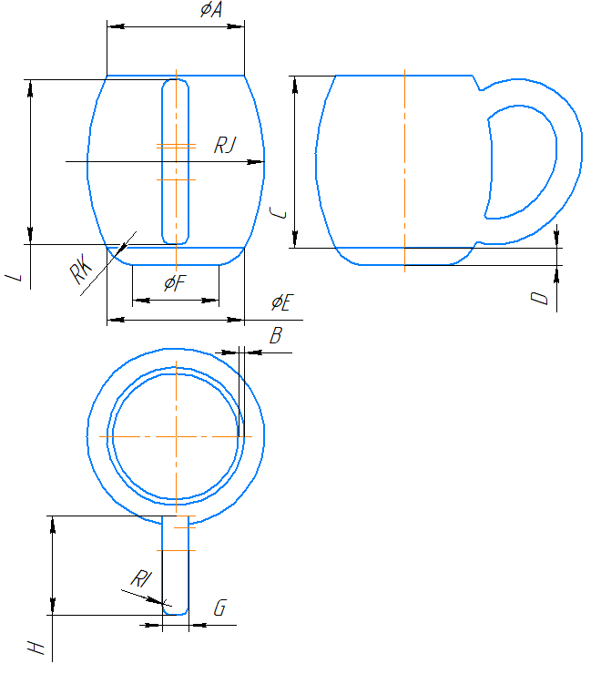

Рисунок 1 – Чертёж модели «Пивная кружка»

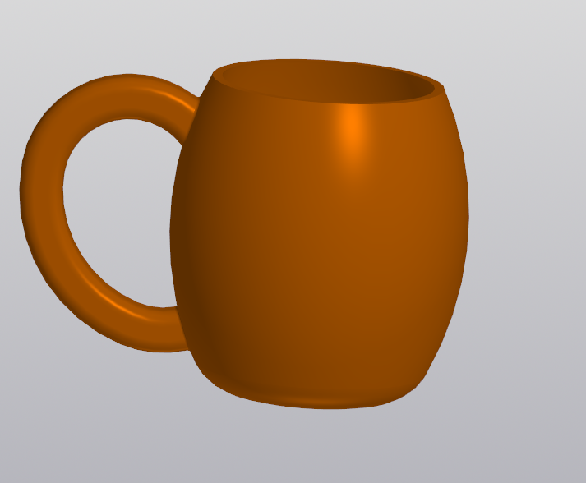

Рисунок 2 – 3D модель пивной кружки

Измеряемые параметры для плагина:

* A – Диаметр внешней части горла кружки (мин. 80 мм, макс. 100 мм);
* B – Толщина стенок кружки (мин. 5 мм, макс. 7 мм);
* C – Высота от горла кружки до дна (мин. 100 мм, макс. 165 мм);
* D – Толщина дна (мин. 10 мм, макс. 16.5 мм). Высота от горла кружки до дна (C) относится к толщине дна (D) как 10 к 1;
* E – Диаметр дна сверху (мин. 80 мм, макс. 100 мм). Отношение диаметра внешней части горла кружки (A) к диаметру дна сверху (E) равно 1 к 1;
* F – Диаметр дна снизу (мин. 50 мм, макс. 70 мм). Диаметр дна сверху (E) больше диаметра дна снизу на 30 мм;

Назначение программы:

Программа предназначена для автоматизации моделирования детали «Пивная кружка»

Плагин позволяет пользователю ввести вышеперечисленные значения через графический интерфейс. В программе предусмотрена проверка корректности введенных данных и сообщение пользователю о неправильно заполненных полях.

При запуске моделирования с некорректными значениями программа выводит сообщение об ошибке и отменяет построение модели.

При правильно введенных значениях результатом работы программы будет созданная по ним модель пивной кружки.

Руководитель:

к.т.н., доцент каф. КСУП ___________ Калентьев А.А.

*(подпись)*

Задание принял к исполнению *«23» сентября* 2022г.

Студент гр. 589-3 ___________ Дерябин Н.А.

*(подпись)*